園庭あそび
あつい！  今日は水遊びが気持ちいい日  園庭は子どもたちの歓声で  いっぱいでした | 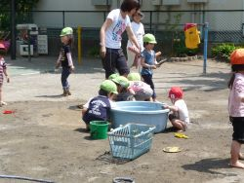 | 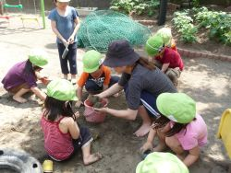
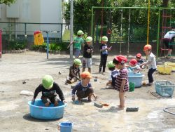 | 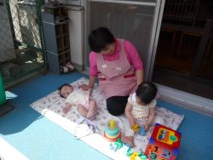 | そして・・・  0歳児のあかちゃんは  ベランダのひかげで外気浴

